create datbase Deporte;

CREATE TABLE SOCIOS(
DOCUMENTO CHAR(8) NOT NULL,
NOMBRE VARCHAR(40),
DOMICILIO VARCHAR(30),
CONSTRAINT PK_SOCIOS_DOCUMENTO PRIMARY KEY (DOCUMENTO)
);

CREATE TABLE PROFESORES(
DOCUMENTO CHAR(8) NOT NULL,
NOMBRE VARCHAR(40),
DOMICILIO VARCHAR(30),
CONSTRAINT PK_PROFESORES_DOCUMENTO PRIMARY KEY (DOCUMENTO)
);

CREATE TABLE CURSOS(
NUMERO TINYINT IDENTITY,
DEPORTE VARCHAR(20),
P I F C C É A R S A N R MQ U IE DIA VARCHAR(15),
CONSTRAINT CK_INSCRITOS_DIA CHECK (DIA IN('lunes', 'martes', 'miercoles', 'jueves', 'viernes', 'sabado')),
DOCUMENTOPROFESOR CHAR(8),
CONSTRAINT PK_CURSOS_NUMERO PRIMARY KEY (NUMERO),
);

CREATE TABLE INSCRITOS(
DOCUMENTOSOCIO CHAR(8) NOT NULL,
NUMERO TINYINT NOT NULL,
MATRICULA CHAR(1),
CONSTRAINT CK_INSCRITOS_MATRICULA CHECK (MATRICULA IN('s', 'n')),
CONSTRAINT PK_INSCRITOS_DOCUMENTO_NUMERO PRIMARY KEY (DOCUMENTOSOCIO, NUMERO)
);

--2- Inserte algunos registros para todas las tablas:

INSERT INTO SOCIOS VALUES(
'30000000',
'Francisco Fuentes',
'La Graciosa 7'
);

INSERT INTO SOCIOS VALUES(
'31111111',
'Gerardo García',
'Lanzarote 65'
);

INSERT INTO SOCIOS VALUES(
'32222222',
'Héctor Hernández',
'Fuerteventura 74'
);

INSERT INTO SOCIOS VALUES(
'33333333',
'Inés Izquierdo',
'Gran Canaria 45'
);

INSERT INTO PROFESORES VALUES(
'22222222',
'Ana Acosta',
'Los Menceyes 31'
);

INSERT INTO PROFESORES VALUES(
'23333333',
'Carlos Castro',
'Mencey Bencomo 5'
);

INSERT INTO PROFESORES VALUES(
'24444444',
'Daniel Díaz',
'Mencey Acaymo 87'
);

INSERT INTO PROFESORES VALUES(
'25555555',
'Esteban López',
'C/ Méndez Nuñez 4'
);

SQL SERVER - VISTAS

INSERT INTO CURSOS VALUES(
'tenis',
'lunes',
'22222222'
);

INSERT INTO CURSOS VALUES(
'tenis',
'martes',
'22222222'
);

INSERT INTO CURSOS VALUES(
'natacion',
'miercoles',
'22222222'
);

INSERT INTO CURSOS VALUES(
'natacion',
'jueves',
'23333333'
);

INSERT INTO CURSOS VALUES(
'natacion',
'viernes',
'23333333'
);

INSERT INTO CURSOS VALUES(
'futbol',
'sabado',
'24444444'
);

INSERT INTO CURSOS VALUES(
'futbol',
'lunes',
'24444444'
);

INSERT INTO CURSOS VALUES(
'baloncesto',
'martes',
'24444444'
);

INSERT INTO INSCRITOS VALUES(
'30000000',
1,
's'
);

INSERT INTO INSCRITOS VALUES(
'30000000',
3,
'n'
);

INSERT INTO INSCRITOS VALUES( '30000000', 6, NULL);

INSERT INTO INSCRITOS VALUES( '31111111',1,'s');

INSERT INTO INSCRITOS VALUES( '31111111', 4, 's');

INSERT INTO INSCRITOS VALUES( '32222222', 8, 's');

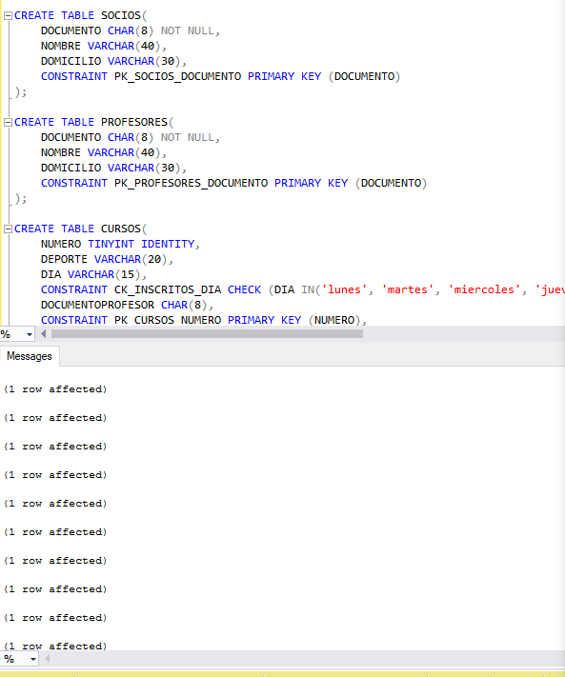

--4- Cree una vista en la que aparezca el nombre y documento del socio, el deporte, el DÍA Y EL NOMBRE DEL PROFESOR.
CREATE VIEW VISTAINSCRIPCIONES AS
SELECT
S.NOMBRE AS NOMBRESOCIO,
S.DOCUMENTO AS DOCUMENTOSOCIO,
C.DEPORTE AS DEPORTE,
C.DIA AS DIA,
P.NOMBRE AS NOMBREPROFESOR
FROM
INSCRITOS I
INNER JOIN SOCIOS S
ON I.DOCUMENTOSOCIO = S.DOCUMENTO
INNER JOIN CURSOS C
ON I.NUMERO = C.NUMERO
INNER JOIN PROFESORES P
ON C.DOCUMENTOPROFESOR = P.DOCUMENTO;

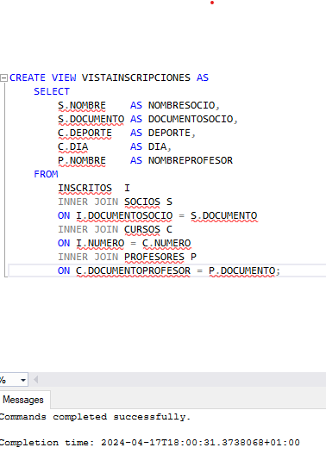

--5- Muestre la información contenida en la vista.
select * from VISTAINSCRIPCIONES;
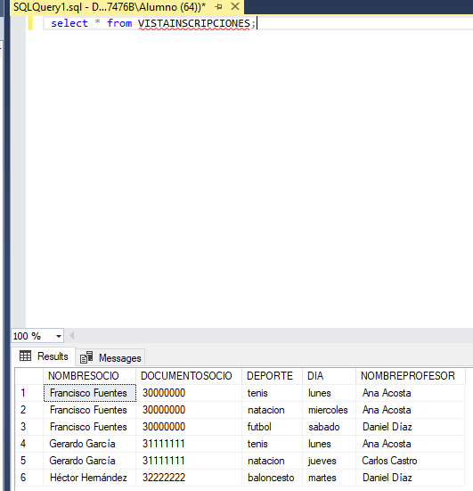

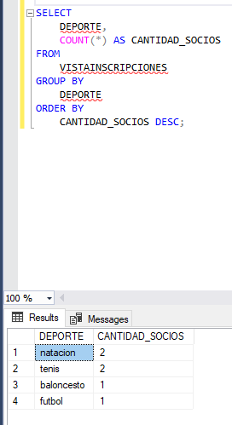
--6- Realice una consulta a la vista donde muestre la cantidad de socios inscritos en CADA DEPORTE ORDENADOS POR CANTIDAD.
SELECT
DEPORTE,
COUNT(*) AS CANTIDAD_SOCIOS
FROM
VISTAINSCRIPCIONES
GROUP BY
DEPORTE
ORDER BY
CANTIDAD_SOCIOS DESC;

--7- Muestre (consultando la vista) los cursos (deporte y día) para los cuales no hay INSCRITOS.
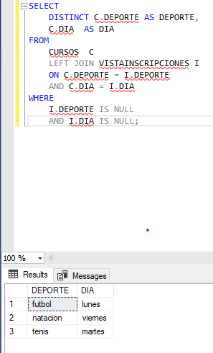

SELECT
DISTINCT C.DEPORTE AS DEPORTE,
C.DIA AS DIA
FROM
CURSOS C
LEFT JOIN VISTAINSCRIPCIONES I
ON C.DEPORTE = I.DEPORTE
AND C.DIA = I.DIA
WHERE
I.DEPORTE IS NULL
AND I.DIA IS NULL;

--8- Muestre los nombres de los socios que no se han inscrito en ningún curso(CONSULTANDO LA VISTA)
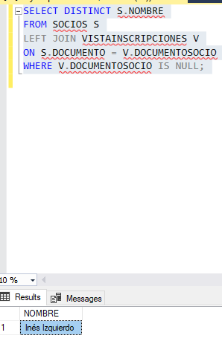
SELECT DISTINCT S.NOMBRE
FROM SOCIOS S
LEFT JOIN VISTAINSCRIPCIONES V
ON S.DOCUMENTO = V.DOCUMENTOSOCIO
WHERE V.DOCUMENTOSOCIO IS NULL;

--9- MUESTRE (CONSULTANDO LA VISTA) LOS PROFESORES QUE NO TIENEN ASIGNADO NINGÚN DEPORTE AÚN.
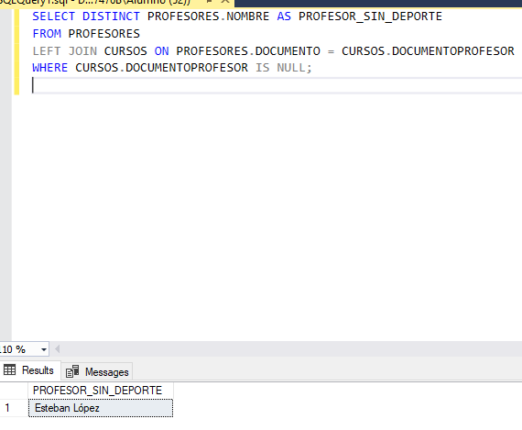

--10- MUESTRE (CONSULTANDO LA VISTA) EL NOMBRE Y DOCUMENTO DE LOS SOCIOS QUE DEBEN MATRÍCULAS.

--11- CONSULTE LA VISTA Y MUESTRE LOS NOMBRES DE LOS PROFESORES Y LOS DÍAS EN QUE ASISTEN AL CLUB PARA IMPARTIR SUS CLASES.

--12- MUESTRE LA MISMA INFORMACIÓN ANTERIOR PERO ORDENADA POR DÍA.

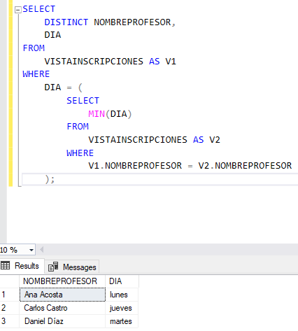

--13- MUESTRE TODOS LOS SOCIOS QUE SON COMPAÑEROS EN TENIS LOS LUNES.

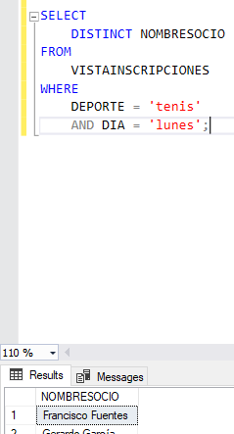

--14- ELIMINE LA VISTA "vi_inscritos" SI EXISTE Y CRÉELA PARA QUE MUESTRE LA CANTIDAD DE INSCRITOS POR CURSO, INCLUYENDO EL NÚMERO DEL CURSO, EL NOMBRE DEL DEPORTE Y EL DÍA.
